[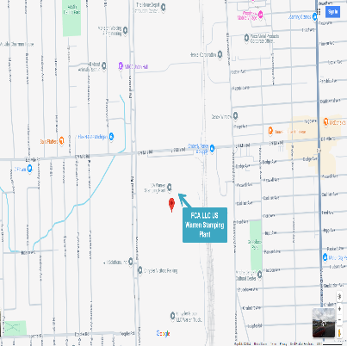](https://www.google.com/maps/place/22800+Mound+Rd,+Warren,+MI+48091/@42.4601886,-83.0411107,16z/data=!3m1!4b1!4m6!3m5!1s0x8824d055adac39d9:0x1a97c78678c367aa!8m2!3d42.4601886!4d-83.0411107!16s%2Fg%2F11b8v62d6t?entry=ttu&g_ep=EgoyMDI0MDkyMi4wIKXMDSoASAFQAw%3D%3D)**إشعار بفترة التعليق العام على تصريح استخدام الهواء**

يستخدم قسم جودة الهواء (AQD) التابع لإدارة البيئة والبحيرات الكبرى والطاقة في ولاية ميشيغان (EGLE)، فترات التعليق العام وجلسات الاستماع للحصول على مدخلات المجتمع. تهدف فترة التعليق العام والجلسة العامة (إذا طلب ذلك) إلى إتاحة الفرصة للجمهور للتعليق على الموافقة المشروطة المقترحة على تصاريح استخدام الهواء.

**ستتم فترة التعليق العام حتى 2 نيسان/أبريل 2025 لـِ:**

**الشركة**: مصنع FCA US LLC Warren Stamping Plant (B2757)، الواقع في 22800 Mound Road في وارن، ميشيغان.

**ما تريد القيام** **به:** تجديد تصريح التشغيل القابل للتجديد (ROP) رقم ROP0000400، ذي الإصدار 5.0، الخاص بها بموجب الباب الخامس.

* يجب على الجهات التي تصدر كميات كبيرة من الملوثات الجوية، والتي تسمى "المصادر الثابتة الرئيسية"، الحصول على خطة تشغيل متوافقة مع متطلبات تصريح التشغيل القابل للتجديد والعمل وفقًا للباب الخامس من قانون الهواء النظيف الفيدرالي لعام 1990 والقسم 5506 (1) من الجزء 55، مراقبة تلوث الهواء، من قانون الموارد الطبيعية وحماية البيئة، القانون رقم 451 من القوانين العامة لسنة 1972 (1994 PA 451)، المعدل.
* يهدف تصريح التشغيل القابل للتجديد إلى تبسيط المتطلبات المعمول بها في المنشأة وتوضيحها والامتثال لها من خلال تضمين جميع متطلبات جودة الهواء على مستوى الولاية والحكومة الفيدرالية في وثيقة واحدة.
* لن يؤدي تصريح التشغيل القابل للتجديد المقترح إلى أي تغيير في الانبعاثات في المنشأة.

**المسؤول الرسمي عن المنشأة:** إدوارد دانييلز جونيور، مدير المصنع.

**أخبرنا بما تفكر فيه بأي من هذه الطرق:**



أرسل تعليقك عبر البريد الإلكتروني إلى [KallumkalS@Michigan.gov](mailto:KallumkalS@Michigan.gov?subject=B2757%20Public%20Comments) قبل 2 نيسان/أبريل 2025

**أرسل التعليقات المكتوبة** بحلول 2 نيسان/أبريل 2025

Sebastian Kallumkal, Warren District Office, EGLE, AQD, Constitution Hall, 525 West Allegan Street, P.O. Box 30260, Lansing, Michigan 48909-7760

في جلسة الاستماع العامة، إذا تم عقدها.

لطلب جلسة استماع عامة، يجب عليك إرسال طلبك خطياً إلى البريد الإلكتروني أو العنوان المذكور أعلاه بحلول 2 نيسان/أبريل 2025

**احصل على التقارير التقنية حول هذا المشروع**:

* متاح على الإنترنت على: [egle.state.mi.us/aps/downloads/rop/pub_ntce/ROP_Public_Notice.pdf](https://www.egle.state.mi.us/aps/downloads/rop/pub_ntce/ROP_Public_Notice.pdf)
* اتصل بنا على الرقم 586-201-0175 - إدارة البيئة والبحيرات الكبرى والطاقة، مكتب منطقة قسم جودة الهواء، في وارن، أو ميشيغان أو لانسينغ على الرقم 517-284-6811

| **إدارة البيئة والبحيرات الكبرى والطاقة في ميشيغان** |
| --- |

إنّ صانع القرار لهذا التصريح هو جولي برونر، قسم جودة الهواء، المشرفة على الوحدة المركزية لتصريح التشغيل القابل للتجديد.